государственное бюджетное профессиональное образовательное учреждение
«Пермский химико-технологический техникум»

Специальность 09.02.03 «Программирование в компьютерных системах»

КУРСОВОЙ ПРОЕКТ

МДК: «МДК.01.01 Разработка программных модулей»
Тема: «Разработка веб-приложения для компании по установке пластиковых окон «ОКНОДОМ»

Выполнил студент гр. ИС-22-1
_______________ (В.М.Алексеев)

Руководитель проекта:
________________ (П.Н.Токарева)

2025
государственное бюджетное профессиональное образовательное учреждение
«Пермский химико-технологический техникум»
ЗАДАНИЕ

Для курсового проекта по «МДК.01.01 Разработка программных модулей» студенту специальности 09.02.07 «Информационные системы и программирование» __4__курса, группы ИС-22-0 «Пермского химико-технологического техникума»
ФИО
ТЕМА ЗАДАНИЯ: ТЕМА

Основания для разработки: Учебный план по специальности 09.02.07
«Информационные системы и программирование»
Требования к программной документации: курсовой проект на указанную тему выполняется в следующем объеме:
- Пояснительная записка
Основные разделы

- Текст программы
Текст программы представлен в приложении 1
- Руководство пользователя
Руководство пользователя представлено в приложении 2
Стадии и этапы разработки: перечень и даты (сроки)

Дата выдачи ______
Срок окончания

Преподаватель: (П.Н. Токарева)

ВВЕДЕНИЕ
В условиях современного информационного общества и глобальной цифровой трансформации информационные технологии перестали быть просто вспомогательным инструментом, став ключевым фактором конкурентоспособности и эффективности бизнеса. Развитие облачных технологий, архитектур и инструментов быстрой разработки позволяет создавать высокопроизводительные, масштабируемые и безопасные веб-приложения, доступные пользователям в режиме 24/7. Компании, которые стремятся оптимизировать свои внутренние процессы и обеспечить высокий уровень клиентского сервиса, обязаны внедрять подобные современные информационные системы.
Отрасль установки пластиковых окон является ярким примером предметной области, где ручное управление процессами становится серьезным препятствием. Работа компании включает сложный цикл, охватывающий управление заказами с учетом индивидуальных замеров и конфигураций, планирование и логистику выезда монтажных бригад, а также взаимодействие с клиентами.
Актуальность темы обусловлена необходимостью перевода сложных и многоэтапных бизнес-процессов компании по установке окон в единую, модульную и надежную информационную систему. Использование современных технологических подходов обеспечивает высокую скорость разработки, интеграцию с существующими корпоративными решениями и возможность дальнейшего масштабирования.
Целью данной курсовой работы является создание функционального веб-приложения для автоматизации процессов компании по установке пластиковых окон.
Для достижения поставленной цели необходимо решить следующие задачи:
- Провести анализ предметной области, выявить и формализовать ключевые бизнес-процессы, а также спроектировать концептуальную, логическую и физическую модель базы данных для системы.
- Разработать архитектуру веб-приложения.
- Реализовать взаимодействие веб-приложения с базой данных.
- Создать программный код для основных функциональных компонентов системы
- Разработать пользовательский интерфейс и провести комплексное тестирование веб-приложения для подтверждения его работоспособности и соответствия исходным требованиям.

1. ОБЩАЯ ЧАСТЬ
1.1 Назначение и область применения
Предметной областью является деятельность компании «ОКНОДОМ», специализирующейся на оказании услуг по остеклению жилых и коммерческих помещений. Компания не производит оконные конструкции самостоятельно, а работает с внешними поставщиками — производителями профильных систем, стеклопакетов и комплектующих. На основе технических характеристик, предоставляемых поставщиками, формируется каталог продукции, предлагаемой клиентам.
Бизнес-процесс начинается с обращения клиента. Менеджер фиксирует контактные данные, адрес объекта и предварительные пожелания.
Далее менеджер согласовывает с замерщиком выезд на объект. Замерщик измеряет геометрические параметры оконных проёмов, фиксирует особенности монтажа (этажность, доступность) и передаёт данные менеджеру.
Менеджер, используя актуальные прайс-листы от поставщиков, подбирает подходящие решения (профиль, стеклопакет), рассчитывает стоимость с учётом сложности монтажа и согласовывает итоговую смету с клиентом. После подтверждения и оплаты заказа менеджер назначает монтажную бригаду, передавая им спецификацию и адрес объекта.
Монтажники выполняют установку оконных конструкций, после чего информируют менеджера об окончании работ. Клиенту передаётся печатная версия договора, где отображена полная информация об оказанных услугах:
- перечень установленных изделий (марка профиля, тип стеклопакета, комплектующие);
- описание выполненных работ;
- условия и сроки гарантийных обязательств по каждому окну.

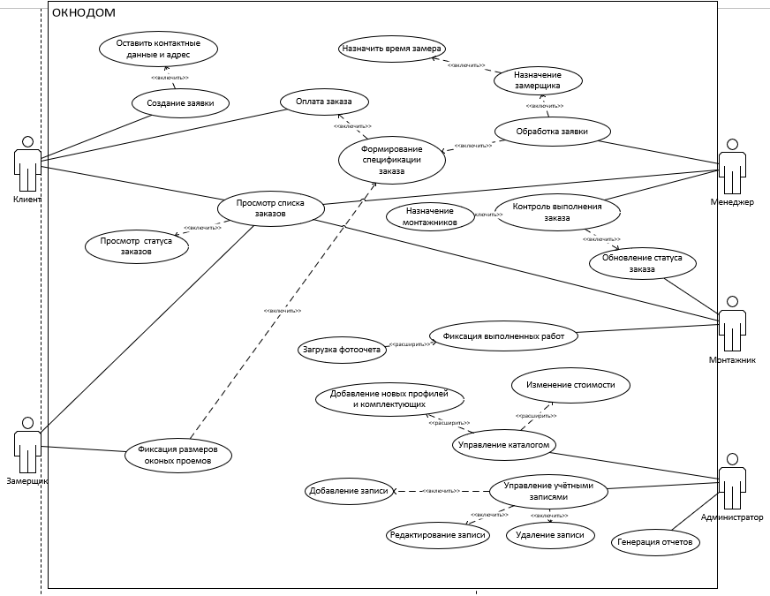
Взаимосвязь между процессами в предметной области отображены в диаграмме прецедентов (рис.1).
Рисунок 1. Диаграмма прецедентов
1.2. Постановка задачи
Основной задачей разрабатываемого модуля является автоматизация жизненного цикла заказа – от подачи заявки клиентом до завершения монтажных работ. Далее представлен функционал, который должна обеспечивать система для каждой категории пользователей.
Роль «Администратор»:
- Создание, изменение и деактивацию учетных записей всех пользователей системы.
- Управление всеми справочными данными (добавление новых профилей, стеклопакетов, комплектующих, услуг) и их ценами.
- Формирование аналитических отчётов.
Роль «Менеджер»:
- Приём заявок от клиентов и создание новых записей в таблице Заказы.
- Назначение ответственного замерщика для проведения работ.
- Контроль статуса заказа, включая возможность связи с клиентом по телефону.
- Проверка данных, внесенных замерщиком, и утверждение финальной сметы.
- Формирование полной спецификации: выбор профиля, определение конфигурации и добавление необходимого перечня товаров и услуг после замера.
- Назначение бригады для выполнения монтажа только после факта оплаты пользователем.
Роль «Замерщик»:
- Просмотр списка назначенных ему заявок.
- Внесение точных размеров оконных проемов в систему.
Роль «Монтажник»
- Просмотр списка заказов, назначенных его бригаде.
- Внесение данных о фактическом выполнении монтажа
Роль «Клиент»
- Подача новой заявки и регистрация в системе
- Редактирование своих контактных данных
- Просмотр текущего статуса заказа
- Доступ к истории заказов
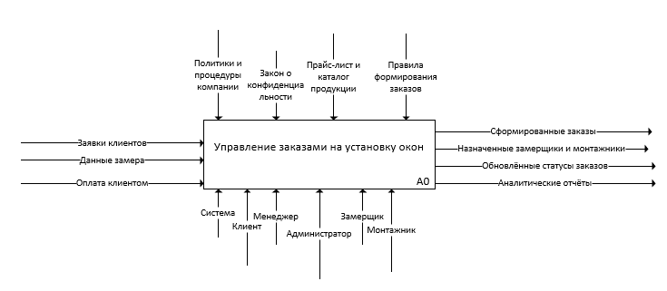
Основные функции системы представлены на функциональной диаграмме (рис. 2), а более подробные функции описаны на рис. 3.
Рисунок 2. Функциональная диаграмма IDEF0 A0

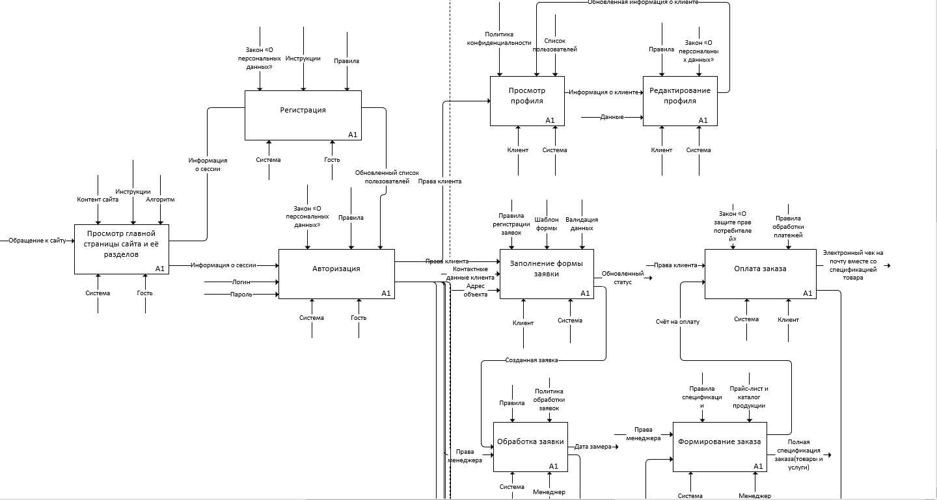
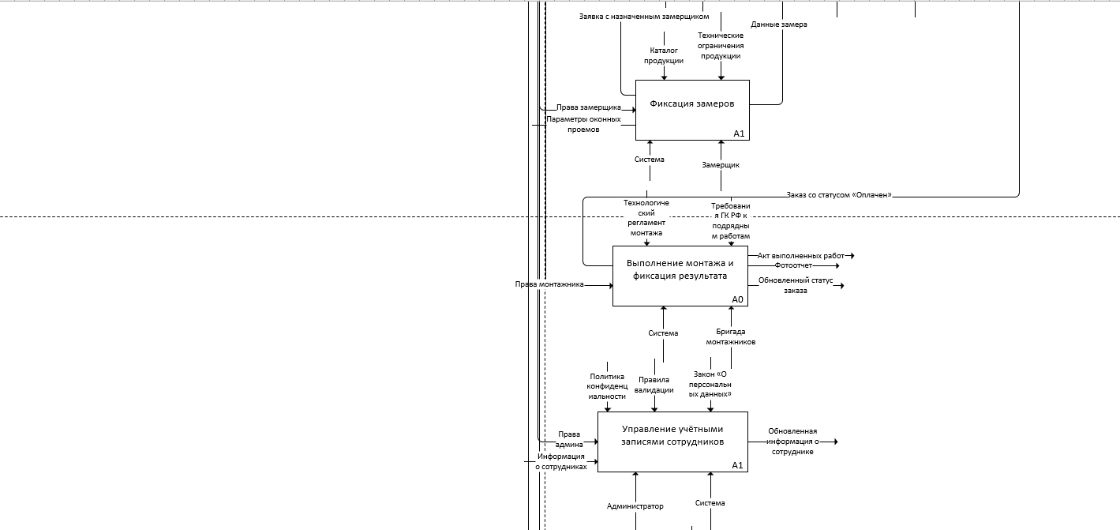
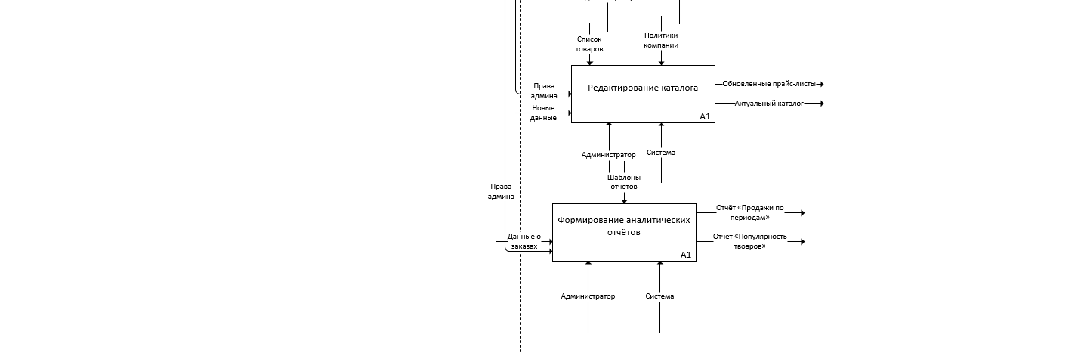
Рисунок 3. Функциональная диаграмма IDEF0 A1

1.3. Требования к надежности
Система должна обеспечивать устойчивую и безопасную работу в течение всего жизненного цикла заказа. Обязательна реализация парольной защиты всех учётных записей с применением криптографического. Должно быть обеспечено разграничение пользовательских прав в соответствии с ролями: администратор, менеджер, замерщик, монтажник, клиент — с запретом доступа к функциям и данным, не относящимся к текущей роли. Все поля ввода подлежат контролю корректности вводимой информации (валидация форматов телефонов, email, числовых значений, обязательных полей). Система гарантирует целостность информации в базе данных за счёт применения механизмов ссылочной целостности, транзакций и защиты от дублирования критически важных сущностей.
1.4. Требования к составу и параметрам технических средств
Система реализована как веб-приложение и предназначена для работы на стандартных клиентских устройствах. Требования к техническим средствам дифференцированы в зависимости от типа устройства.
Требования к ПК и ноутбукам:
- Процессор минимум с двумя ядрами.
- Оперативная память: не менее 4 ГБю
- Разрешение экрана: не ниже 1024×768 пикселей.
- Наличие современного веб-браузера.
- Стабильное подключение к сети Интернет.
Требование к мобильным устройствам:
1. Поддерживаемые операционные системы: Android 8.0 и выше, iOS 14 и выше.
2. Минимальное разрешение экрана: 360×640 пикселей.
3. Наличие веб-браузера с поддержкой современных веб-стандартов.
4. Стабильное подключение к сети Интернет.
1.5. Требования к информационной и программной совместимости
Система разрабатывается как кроссплатформенное веб-приложение и должна быть совместима с современными операционными системами и браузерами. Поддерживаемые браузеры: Google Chrome, Mozilla Firefox, Microsoft Edge, Apple Safari.
Для обмена данными с внешними системами и пользователями предусмотрена поддержка следующих форматов:
- импорт и экспорт справочной информации и отчётности — в форматах CSV и Microsoft Excel (.xlsx);
- формирование и выдача сметы — в формате PDF.

